|  |  |  |
| --- | --- | --- |
| МИНИСТЕРСТВО СЕЛЬСКОГО ХОЗЯЙСТВА  РОССИЙСКОЙ ФЕДЕРАЦИИ  ФГБУ «Россельхозцентр» Филиал ФГБУ «Россельхозцентр»  по Кировской области и Республике Коми | |  |
| **СИГНАЛИЗАЦИОННОЕ СООБЩЕНИЕ**  **РОССЕЛЬХОЗЦЕНТРА**  **№ 3 от 23.04.2025 г.** |  | |

**Исх. № 515 от 23.04.2025 г.**

Адрес филиала 610007, г. Киров, ул. Ленина, д. 176-А

Контакты филиала тел.: 8(8332)330-997; 33-05-71; 35-20-20; e-mail - [rsc43@mail.ru](mailto:rsc43@mail.ru)

**Корневые гнили озимых зерновых культур в фазу возобновления**

**вегетации**

Отдел по защите растений филиала ФГБУ «Россельхозцентр» по Кировской области и Республике Коми сообщает, что при проведении обследований на 23.04.2025 в посевах озимых зерновых культур, выявлена гельминтоспориозная корневая гниль в южной части области, средневзвешенное распространение составило 2,94%, развитие – 0,39%.

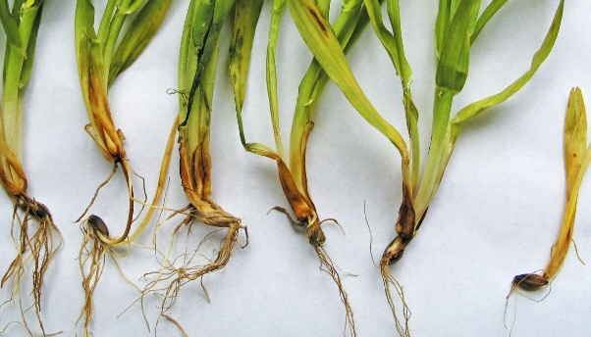Гельминтоспориозная корневая гниль–проявляется на колеоптиле и у основания всходов в виде точечных темно-бурых некрозов, частично или полностью охватывающих ткани этих органов.

**Экономические пороги вредоносности**: *гельминтоспориозная корневая гниль:* перед посевом – 15-20% инфицированности семян, перед уборкой – 15% развития болезни.

**Условия для распространения болезней**: восприимчивые сорта, размещение посевов по поражаемым предшественникам, сильная зараженность семян, некачественное протравливание семян, несбалансированное внесение удобрений, повышенная влажность воздуха, запаздывание по срокам уборки урожая.

Возбудители патогенов сохраняются в почве на инфицированных растительных остатках, на поверхности и внутри семян. Распространяется при помощи конидий воздушно-капельным путем.

***Меры борьбы:***

* Агротехнические (использование устойчивых сортов, соблюдение севооборота, лущение стерни и зяблевая вспашка, соблюдение оптимальных сроков сева, внесение органических и фосфорно-калийных удобрений).
* Проведение фитоэкспертизы семян для определения состава патогенов и степени развития болезней проростков. На основании полученных результатов принятие решения о протравливании семенного материала перед посевом.
* Против гельминтоспориозных пятнистостей обработка посевов химическими препаратами на основе действующих веществ: *имидаклоприд+флудиоксонил+тебуконазол, карбоксин + тирам, пикоксистробин + ципроконазол* и др.

*Для повышения стрессовой устойчивости растений рекомендуется применять пестициды в комплексе с биологическими препаратами.*

**По вопросам проведения обследований, обработок, консультаций в области защиты растений, обращайтесь в филиал ФГБУ «Россельхозцентр» по Кировской области и Республике Коми. Контакты: тел. 8(8332)33-09-97; 35-20-20; 33-05-71.**

**Применение пестицидов и агрохимикатов в сельскохозяйственном производстве проводится только после предварительного обследования сельскохозяйственных угодий (посевов, производственных помещений). Обработки проводить, согласно «Списка пестицидов и агрохимикатов, разрешенных к применению на территории РФ».**

**Строго соблюдать регламент применения, правила личной гигиены и техники безопасности.**